ГИМНАСТИКА ДЛЯ ГЛАЗ
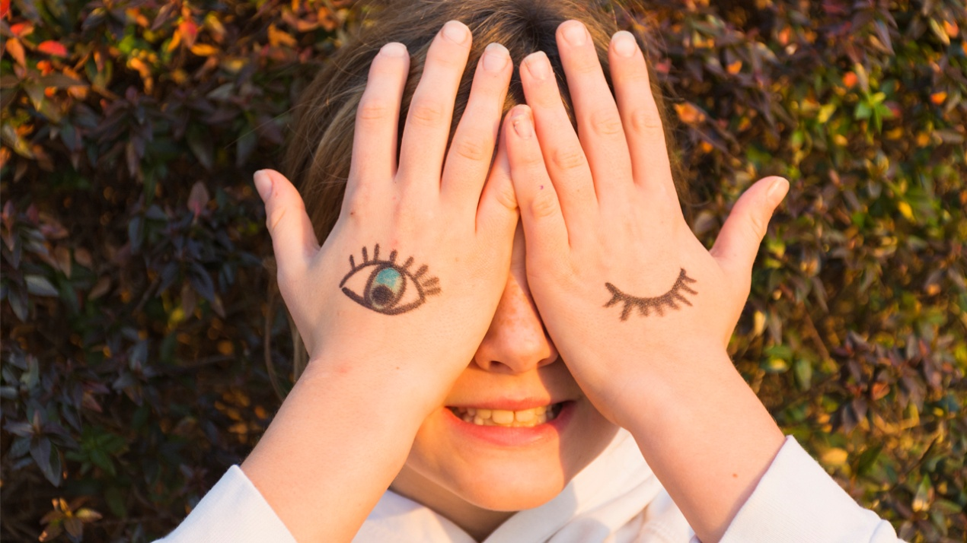

Это простые упражнения для здоровых глаз. Наши глаза нуждаются в ежедневной зарядке, особенно при изобилии смартфонов, компьютеров и телевизоров. Эти простые упражнения помогут детским глазкам оставаться здоровыми. Распечатайте и повесьте плакат, например, в ванной, чтобы каждое утро уделять время зарядке.

